File -> new ->project->Maven
创建好之后 右键项目 ->Add FrameWork Support ->添加spring和相关的包
项目中配置的关键点:
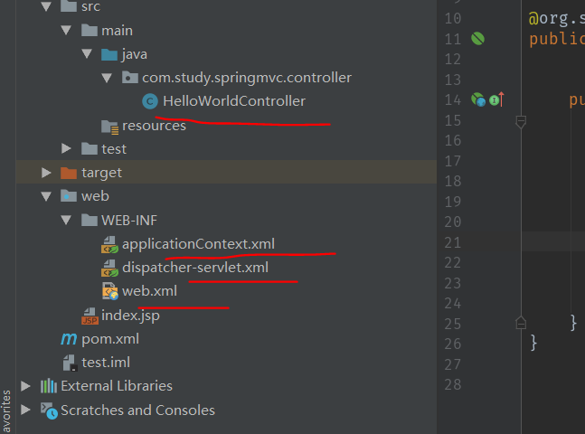

遇到的问题:
- Artifact test:war exploded: Error during artifact deployment. See server log
这个问题是因为tomcat中的项目文件没有配好
错误重现;
直接在此配置文件:
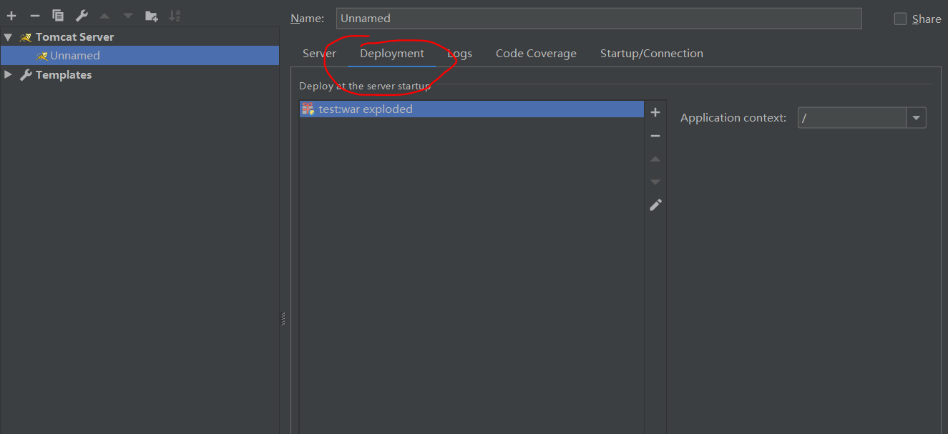

解决方法:
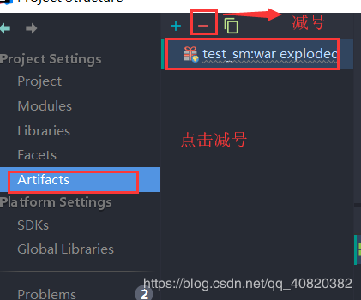

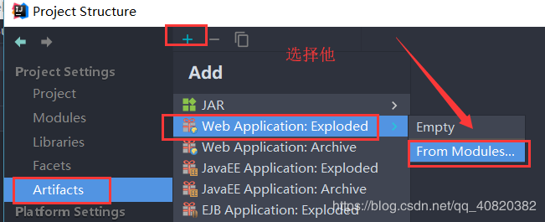

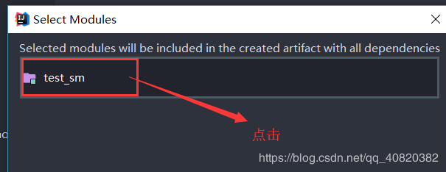

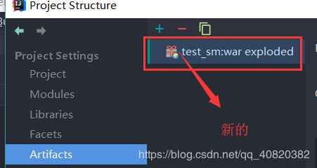

然后apply -> ok
在启动tomcat就好了

